Отчет
по проведенным мероприятиям антинаркотической направленности учреждений культуры
муниципального образования город-курорт Геленджик за декабрь 2022 года
№ | Наименование антинаркотического мероприятия с охватом участников | Применение средств технического обучения (презентация, интернет ресурс) | Дата, время, место проведения мероприятия | Краткое описание мероприятия | Ф.И.О. ответственного лица, контактный телефон
 | Видеопрезентация серии плакатов  «Здоровье – это здорово»  25 человек |  | 11.12.2022  14.00  МБУК «Центр культуры и досуга «Творчество»  г. Геленджик  ул. Полевая, 24 | 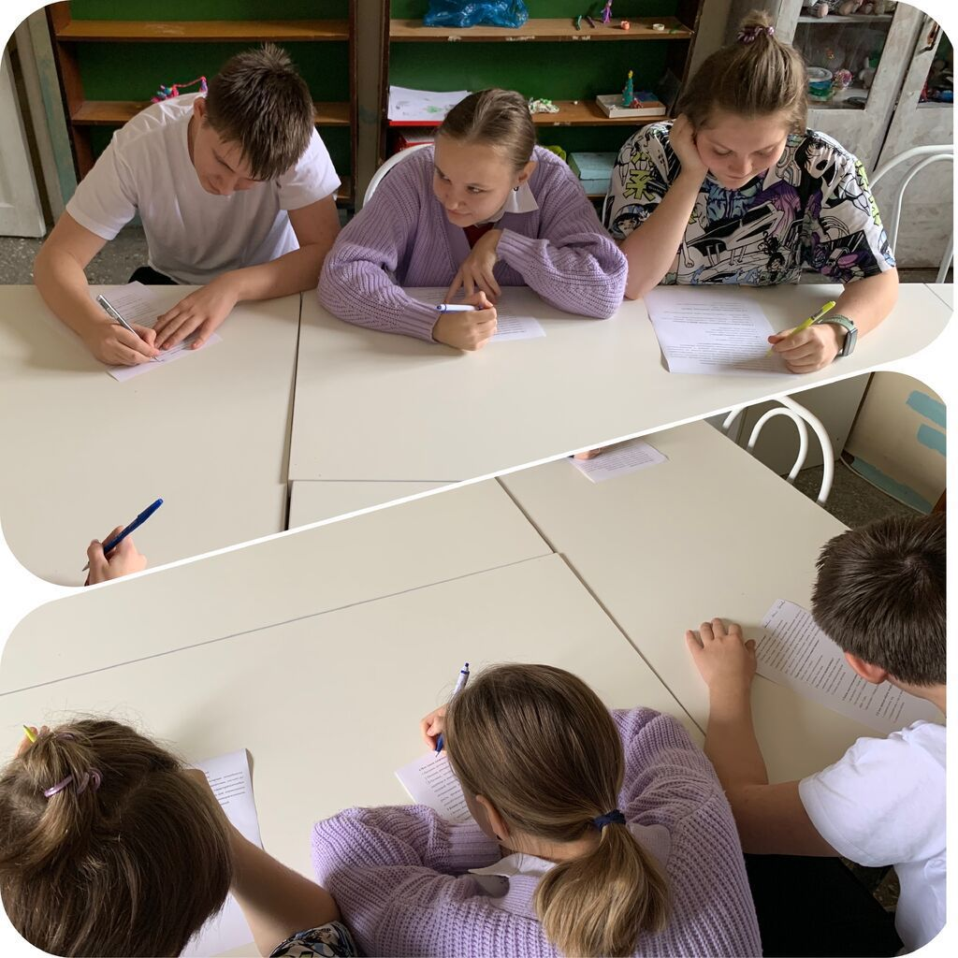  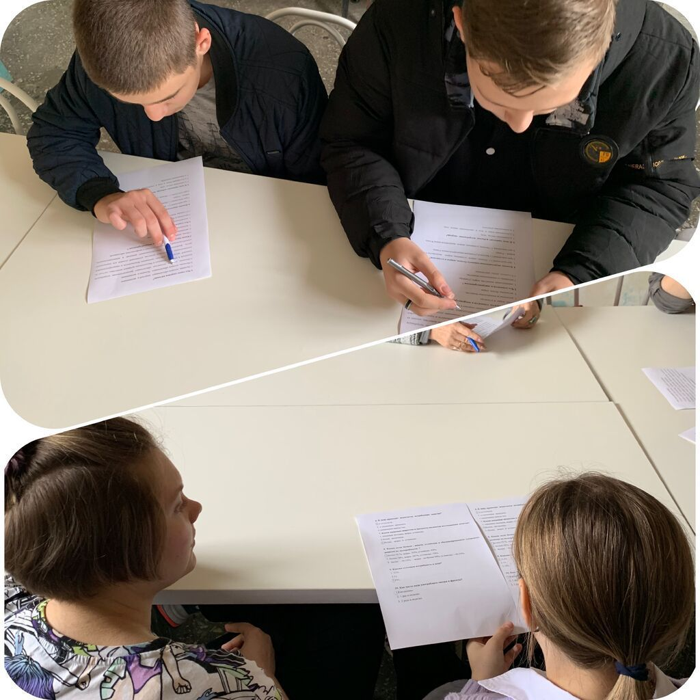  В МБУК «ЦКД «Творчество» состоялась видеопрезентация «Здоровье – это здорово», с последующим тестированием, чтобы оценить знания, полученные во время просмотра ролика. Ребята молодцы, проявили себя с лучшей стороны и продемонстрировали хороший уровень памяти и своих умений. Тем не менее, еще есть куда стремиться, и необходимо доводить уровень осведомленности о здоровом образе жизни до максимального. | Н.А. Прозоровская  8-918-481-22-71

